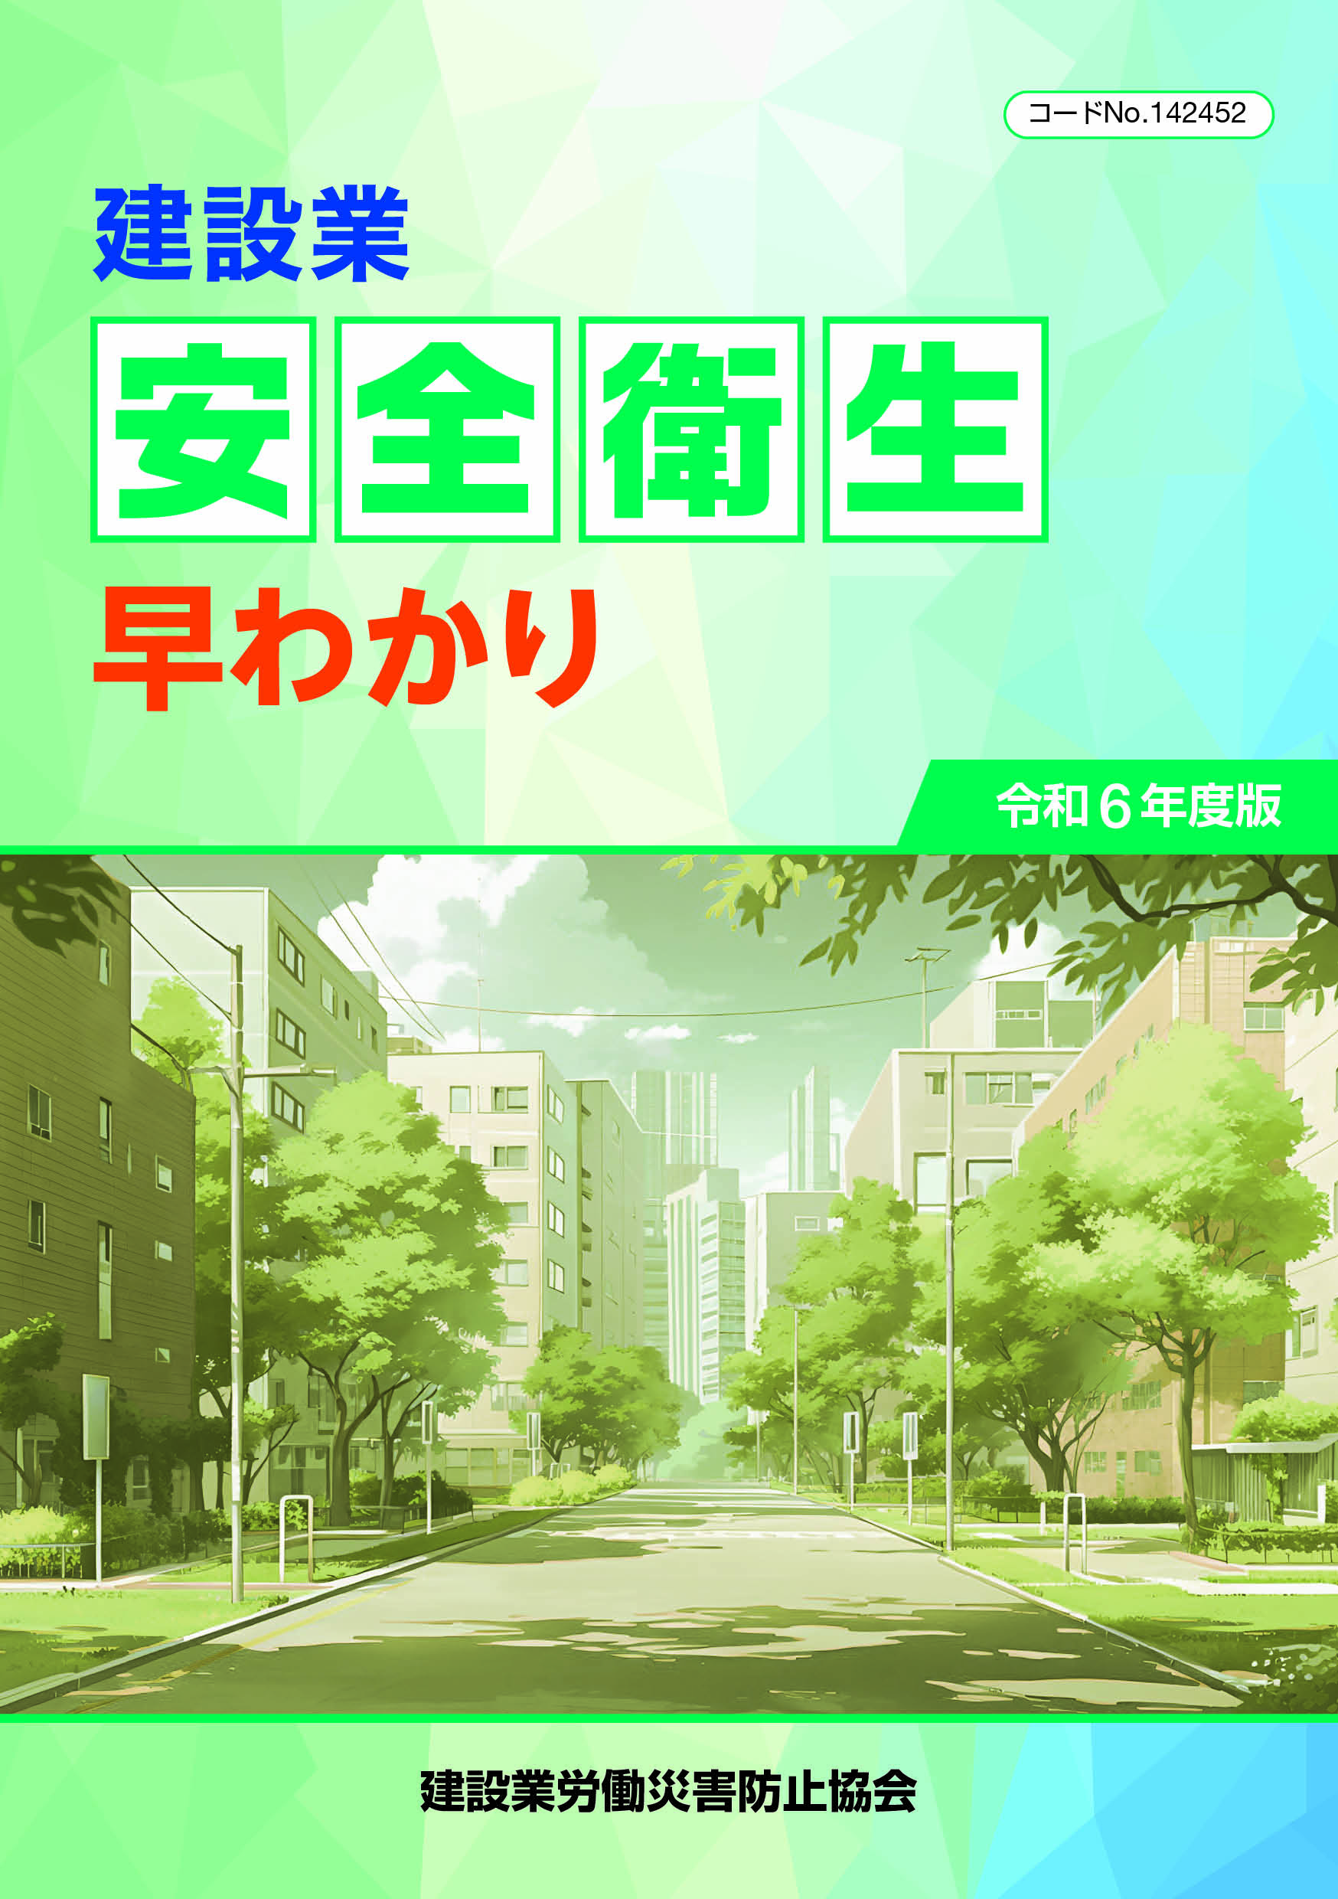

令和6年度版 建設業安全衛生早わかり

コード
No.142452
仕様
A5判 257ページ
定価627円（税込）
会員価格561円（税込）

① 建設業における労働災害統計等（令和5年確定値）
② 第9次建設業労働災害防止対策5カ年計画等
③ 基本的な労働災害防止対策
④ 災害事例に学ぶ安全対策
（墜落・転落災害等の事例と再発防止ポイント）
⑤ その他「最近の主要行政通達」等

